노동조합에서는 임직원 및 자녀의 여름방학을 이용한 안과, 치과, 피부성형외과 할인 의료행사를 다음과 같이 시행합니다. 조합원의 복지사업의 일환으로 진행하오니 희망하는 조합원은 기간 내에 신청하여 혜택을 받으시길 바랍니다.

○ 병원 : 노동조합 제휴 안과, 치과, 피부성형외과
○ 대상 : 임직원(계약직/계열사 포함) 및 가족
○ 신청접수 및 행사기간 : 2021년 6월 23일(수)
~ 8월 31일(화) 18시까지
○ 신청방법
(1) 안과 / 치과는 kt2872@naver.com 메일로 아래 사항을 기입하여 접수 후 개인별 일정 예약
소속진료과목수술명시술자성명나이연락처희망점- 안과/치과 진료문의 전화
☏안과 010-3768-3002 / ☏치과010-9075-4344
(2) 피부성형외과는 직접 전화로 신청 접수 또는 카카오톡 플러스 친구 : 나비성형외과의원
☏ 02-567-5400 / ☏ 010-2737-2400

22일 오늘 국무회의에서 노조법 ‧ 공무원노조법 ‧ 교원노조법 이상 3개 법률의 시행령 일부 개정 법령 안을 심의 ‧ 의결했다.

하지만, 국무회의에서 의결된 시행령 개정안은 지난 3월 30일 한국노총이 전달한 검토 의견인 △정부의 법외노조에 대한 시정요구 규정삭제 △근로시간 면제한도 산정 시 종사 근로자인 조합원 수를 기준으로 하고, 면제시간과 사용할 수 있는 인원을 제한하는 규정삭제 △사용자가 노동조합의 교섭 요구 사실을 공고하지 않고, 노동위원회 시정결정도 따르지 않을 경우 조치방안 마련 등이 전혀 반영되지 않았다.

이에 한국노총은 유감의 뜻을 표하며 관련 입장에 대해 밝힌 성명에서 “ILO 기본협약 비준과 노조법 개정에 따른 후속대책에 대한 한국노총의 입장은 노조법이 현장에서 노사자치 ‧ 협약자치 원칙이 제대로 구현될 수 있고, 나아가 헌법상 노동3권 보장의 의미가 구체적으로 발현되도록 재정립해야 한다”고 주장했다.

한국노총은 기본협약 비준은 ‘끝이 아닌 시작’ 이라며 “향후 ILO 협약비준의 효과적 이행과 더불어 관계법령의 정비가 반드시 이뤄져야 한다”고 밝혔다.
조합원 복지증진 및 가족의 복지후생을 위한
2021년도 하계 의료행사 시행 안내
[제14 - 103호]
2021년 6월 22일(화)
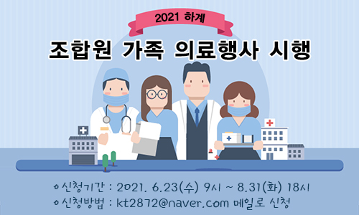
의료행사문의 : 복지기획국장 (031-727-2823)
노동관계법 시행령 개정안 국무회의 통과
한국노총, 관계 법령 정비 촉구

